四川省长宁县职业技术学校
2022年校服采购竞争性磋商文件

第一部分 投标报名
为规范学校内部管理，提高学校声誉，向社会展示我校校风校貌，彰显我校风采。我校根据上级有关文件精神，采用竞争性磋商方式，为2022级学生组织统一采购校服，兹邀请符合本次采购要求的供应商参加投标。
一、项目名称：四川省长宁县职业技术学校2022年校服采购项目。
二、报名起止时间
2022年12月5日至12月14日下午18:00
三、开标时间、地点及学校联系人
1.开标时间：2022年12月15日 14:30
2.开标地点：四川省长宁县职业技术学校光明校区录播室
3.联系人：周老师 联系电话：13795831707
曾老师 联系电话：18990911385
四、样衣提交
每个报名企业须依据招标要求各提供夏季、春秋季校服套装样品一套（主体颜色在红色、绿色、蓝色、灰色中任选一种，各项指标必须符合宜宾市要求技术参数）和制服一套、辅料和配件（配件样品为单独提供包括反光条、拉链、纽扣、缝制线、学生识别牌、校名牌）（样品上不能有任何显示投标人信息的标识），并于12月15日12:00 前交学校周老师处，超过时间当作无效投标处理。

第二部分 招标项目范围及技术规范要求
一、招标项目简况
1.校服以专业部为特色，2022级信息部、机械部、建电部、竹旅部（除旅游专业外）男、女学生夏装（POLO衫+长裤）、春秋装（运动服）各一套；竹旅部旅游专业秋装为制服（衬衣+西服+西裤），项目总价不高于46万6500元。
长宁职校2022年采购学生校服相关配置技术参数表
序号 | 套装名称 | 限高价 | 主料要求 | 套数（套） | 图片（参考样式）
1 | 高中生运动服套装 | 145.00 | 厚型南韩丝，320克，32支 | 1500 | 图片一
2 | 高中生POLO衫+长裤 | 110.00 | POLO衫纯：棉弹力珠地，200克，95％棉、5％氨纶；长裤：纯棉仿天丝面料，全工艺处理，133×77,21×21,100％棉。 | 1700 | 图片二
3 | 高中生长袖衬衣+高中生制服套装 | 310.00 | 长袖衬衣：CVC面料，80s/2双纱，60%棉40%绦；西服、西裤：普通仿毛面料，270克，100%粘胶纤维 | 200 | 图片四
附图一：
高档高中生运动服服套装YBXFGBQA09(2015)。
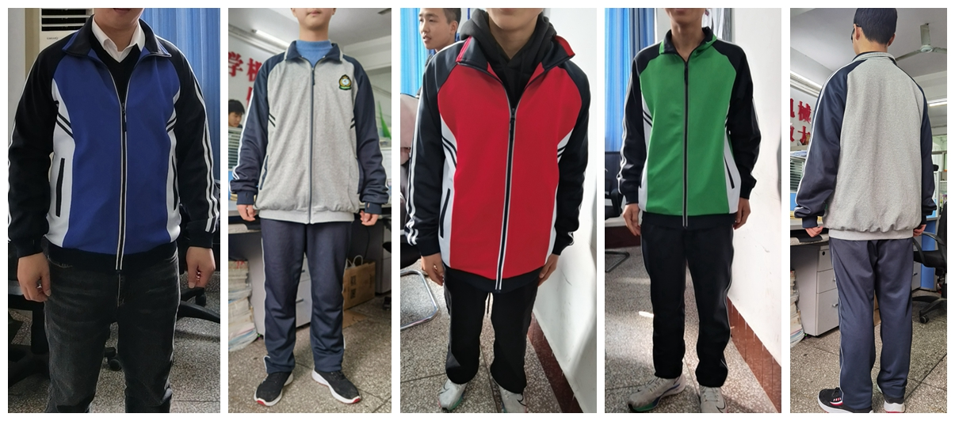

附图二：
高档高中生POLO衫+长裤。
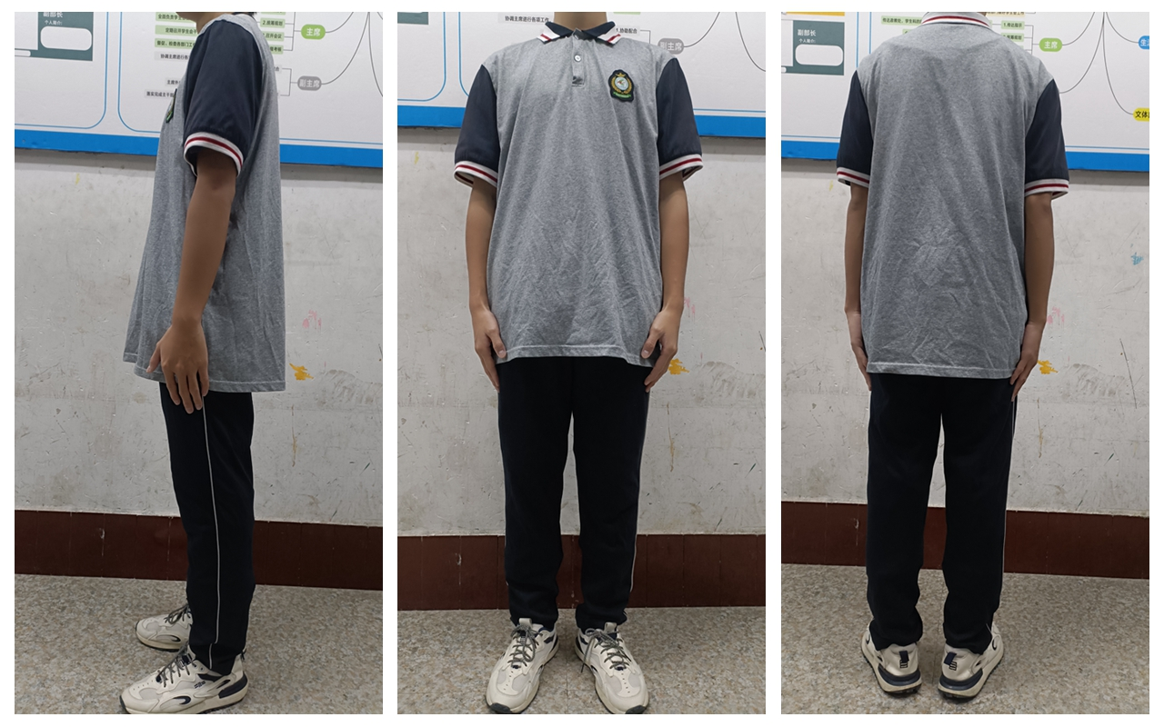
附图三：中档高中生制服套装
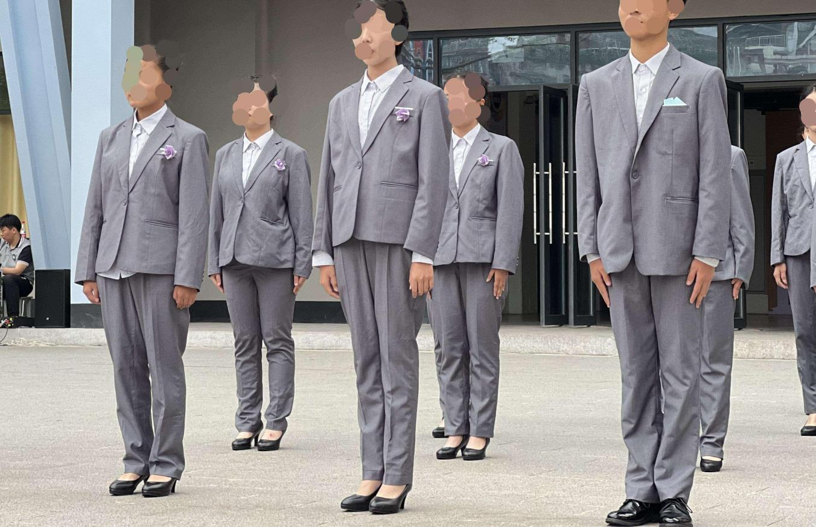
注：以上服装款式应大方得体,符合学校的办学理念和文化特色，以轻快活泼的基调进行配色（根据学校现有的4大专业群，和学校“四立”核心文化理念，确定各专业部对应主体颜色和校园文化为：建电部——红色——红色文化，竹旅部——绿色——竹文化，信息部——蓝色——工匠文化，机械部——灰色——牛文化）。
2.校服采购原则上采取“家长购买模式”，学生自愿购买，家长付款，学校代收后统一转账支付，磋商价格为学生夏装、春秋装各一套的总价，最终结算价以签订合同时学校自愿采购学生总人数为依据，按实结算。合同一年一签。
二、质量及规格要求
1.校服面料、辅料、配件（料）和制作工艺等有关安全与质量都应符合 GB18401《国家纺织产品基本安全技术规范》、GB31701《婴幼儿及儿童纺织产品安全技术规范》、GB/T31888《中小学生校服》等国家标准，并获得质检机构相关检验取得合格证。
2.投标人提供的学生校服必须是全新的、符合 GB/T31888-2015《中小学生校服》标准的各项要求、且符合招标文件规定。
3.投标人须按照《宜宾市中小学校服制作及相关要求（试用版）》和《宜宾市中小学校服目录（试用版）》的要求满足招标项目的技术规格和配置要求（投标产品参数、配置等于或高于本招标文件要求的，都视作满足招标文件的要求）。
4.投标人应对文件规定的校服各项技术参数逐项做出实质性响应。
注：《中小学生校服》国家标准（GB/T31888-2015）国家已经公开发布；《宜宾市中小学校服目录（试用版）》和《宜宾市中小学校服（试用版）制作及相关要求》已经在宜宾市教育和体育局网站公开发布。请自行上网查阅。
5.投标人应根据《长宁职校2022年采购学生校服相关配置技术参数表》所列面料和制作及相关要求进行投标报价。
6.面料要求：手感细腻柔软、舒适、干净、色泽鲜艳、抗皱耐磨、耐起毛、抗起球；面料成分、配比、含量等符合设计要求；松紧带弹性适中，各部分尺寸符合国家标准。
7.拉链要求：树脂材质、尼龙布边、颜色与服装颜色匹配，拉合紧密、开合顺滑，经久耐用。
8.纽扣要求：金属材质、不生锈、美观大方、经久耐用。
9.所有成品应该达到：不掉色、不脱色、不缩水、不变形、不拔丝、无跳针、不断线、不爆线、缝线绵密整齐平直、干净无污渍、无刮痕、无折皱。
10.每套服装须有两个标签：一个标签便于填写学生姓名和班级，一个注明服装大小，另外还需注明以下项目：执行标准，质量等级，所有面料成分，洗涤说明，检验标志。
11.每套校服须配有布制或胶制校徽。（学校提供样式）。
12.每套校服一个包装袋，独立包装。
13.服装所有用料均应符合国家关于校服的有关标准。
14.所有报价均含运输、尺码的丈量、服装分发等费用。
15.每个学生校服尺码大小由中标人负责测量、登记造册一式两份，分别由中标人和采购学校留存。特别注意：具体男、女装数量以合同签订时确定数量为准。
16.学校将中标样服封存于学校，用于校服验收时比对。中标商提供的校服必须与封存的样品一致，否则视为验收不合格,学校有权终止合同，另行招标，由此带来的损失将由中标商（单位）承担。
三、商务要求
1.售后服务要求：
（1）校服质保期为验收合格后2年，质保期内出现质量问题，中标人在接到通知后3日内响应到场，3日内完成更换，并承担调换的所有费用；如货物经中标人2次调换仍不能达到本合同约定的质量标准，视作中标人未能按时交货，学校有权退货并追究中标人的违约责任。货到现场后由于校方保管不当造成的问题，中标人亦应负责解决，但费用由学校负担。
（2）中标人须指派专人负责与学校联系售后服务事宜。
（3）中标人须提供售后服务联系人、售后服务电话、投诉电话。
2.质量要求
（1）招标文件及投标人承诺的质量、技术和其他要求，符合国家相关的质量标准和《宜宾市中小学校服目录（试用版）》和《宜宾市中小学校服（试用版）制作及相关要求》要求。
（2）产品来源渠道必须合法，中标人不得以次充好，同时应根据国家有关规定和服务承诺及采购单位的要求做好售后服务。
（3）中标人提供的校服是经试验合格的全新正品，密封包装不得拆开。若开箱检验中发现有诸如数量、型号和外观尺寸与合同不符，或密封包装物本身的短少和损坏，如产生更换或补货等情形并导致工期延误，学校有权据合同有关条款的规定对因此造成的直接损失向供货商索赔。
（4）提供的货物制造标准、洗涤说明等，必须符合最新国家标准，各项技术标准应当符合国家强制性标准。
3.交货时间及地点
（1）交货（验收）时间：投标人中标后，自中标公示期满之日起，须按采购相关要求，在规定时间内与学校签定合同，中标人不得向他人转让中标项目，也不得将中标项目肢解后分别向他人转让。在签定合同后按合同约定时限将货物运到指定地点，并接受学校验收，交付使用。
（2）交货地点：四川省长宁县职业技术学校本部校区和光明校区。
4.付款方式：
中标人将校服运送到学校的同时提交布料检测报告、成衣检测报告，项目验收合格后，学校支付合同总价的95%，从项目验收合格日期起，中标企业认真履约2年期满后支付剩余的5%。
5.验收要求：
（1）校服验收由学校校服选用组织依据验收执行标准、采购合同和样品组织、实施，参与人员原则上不超过11人，其中，家长和学生9人，学校方代表2人。参与投标企业应备够展示样品，确定为供货企业后，在展示的样品中封存不少于2套/件留样，作为批量验收的依据之一。校服发放前，按照合同约定，在供货企业提供的每批次产品中随机抽取同款式同型号校服不少于2套/件，作为本批次产品质量验收样品，用于与展示样品比对和开展相关验收工作；
（2）校服面料、辅料、配件(料)和制作工艺等有关安全与质量等执行GB18401《国家纺织产品基本安全技术规范)》、GB31701 《婴幼儿及儿童纺织产品安全技术规范》、GB/T31888 《中小学生校服》等国家标准。有条件的县(区)、企业和学校可依据相关标准提高指标要求。校服验收可依据T/SCZXXHQ001《校服(园服)采购与验收规范》执行；
（3）执行校服“明标识”制度。按照“明标识”制度要求，重点查验法定检验机构出具的本批次成衣质量检验报告原件、成衣质量合格标识，未提供检验报告原件、成衣质量合格标识的，不得组织验收；
（4）实行“双送检”制度。供货企业和学校均抽取一定数量校服送法定机构检验，学校的送检费用由学校承担，企业的送检费用由企业承担。

第三部分 投标方须知
一、投标文件的组成
1.投标单位的基本情况、投标样品等简介。
2.资质文件
（1）营业执照（经营范围含有服装生产或销售）复印件（加盖单 位鲜章）;
（2）法人身份证复印件（加盖单位鲜章）
（3）法人授权书原件（加盖单位鲜章）
（4）产品质量合格证明复印件（加盖单位鲜章）
（5）产品质量承诺书原件（加盖单位鲜章）
（6）税务证明复印件（加盖单位鲜章）
（7）其他相关证件。（如有尽量提供）
3.售后服务承诺及与承诺相关的保障措施；
4.响应招标公告中有关事项的文件或图片；
5.其它需要说明和补充的事项；
以上资料请按顺序装订成标书（一式一份即可），密封好。所有资料均应加盖单位鲜章，标书均不退还。
二、投标单位须按照招标项目内容要求制作样服，并在开标时将样服带到招标现场，由评委现场评判，评判结束后，中标者将样服留交学校封存，作为验收依据。未中标的商家（企业），退回样服自行处理。
三、对家庭贫困学生特别是建档立卡贫困学生、革命烈士子女、 孤儿、残疾儿童等，中标商家（企业）要按此次订购校服套数的 3% 的比例，无偿捐赠。
四、投标有关费用：
投标所产生的一切费用由投标商（单位）承担
五、投标要求：
1.遵守招标文件中规定。
2.收到中标通知书后 3 天内签订供货合同。
3.严格地执行双方所签的合同，并承担合同规定的责任义务。

第四部分 评标方法
一、评标程序：
1. 准备：
（1）2022年12月15日14:30所有投标人、学校所有校级干部、所有学校家委会成员、监督小组成员准时到四川省长宁县职业技术学校光明校区录播室签到。
- 现场抽取评委。
- 校领导讲话——主持人讲解评分细则。
（4）全程摄像。
2. 评标
（1）由监督小组查验标书资料是否密封合格，并由投标人签字确认，所有投标人、评标小组、监督人员签到完毕后，再由评标小组现场当众拆封，宣读投标人名称、价格和投标文件的其他主要内容查验投标资料和资格审查。
（2）投标商（企业）现场抽取顺序号。
（3）样服展示，投标人暂时离场，按抽签顺序分别对每款样服进行介绍陈述，时间10分钟。
（4）样服展示结束后由评委再次查看所有样服设计、做工、面料、辅料、配件等质量并进行比较。
（5）评委根据投标人的展示介绍、实际查看情况和标书中的对应款式设计、做工、面（辅）料、配件及质检报告等指标分别作出综合评分。
（6）投标企业介绍售后服务，由评委对各企业标书中的售后承诺方案进行评分。
3.汇总结果，宣布中标单位。得分最高的企业（且综合评分必须在80分及以上）为中标企业。如出现总分值相同，依次考虑优先指标得分质量>报价>服务>综合实力，若所有分值都相同的情况下由评标小组投票决定中标企业。

二、评分标准
1.本项目综合评分采用百分制，总分100分。评分过程中采用四舍五入法，并保留小数点后2位。供应商评标综合得分为评标小组各成员所评分中去掉一个最高分和一个最低分后的平均分，得分在80分及以上且最高的企业为中标企业。
2.本项目具体评分项目因素、权重及分值如下:
序号 | 评分  因素 | 分值 | 评分标准 | 说 明
1 | 报价 | 40分 | 满足招标文件要求且投标价格最低的投标报价为评标基准价，其投标人的报价分为最高分40分。其他投标人的报价分按以下公式计算：报价得分=(评标基准价／投标报价)×0.40×100。
2 | 样品质量 | 40分 | 根据投标人所提交的校服样品与《宜宾市中小学生校服目录（试用版）》和《宜宾市中小学生校服（试用版）制作及相关要求》发布相应款式和要求进行比较,未提供样服的不得分；  1.根据供应商所提交的校服样品进行评分，主要结合外观（款式）、颜色、手感、面料、配件、工艺等，样品完全符合采购需求内容；且以上各项均达到：①样品版型合理，平服自然(4分）；②样品线迹均匀，松紧适度（4分）；③样品无色差，无异味，无疵点（6分）；④样品无皱褶，无反翘，无止口外露（6分）；⑤样品无跳针浮线，无线头，左右对称（6分）；⑥样品无污染，无烫光（4分）。6项内容与采购文件要求及供应商提供的响应文件响应内容及样品是否存在偏差，没有缺陷的样品得30分，有一个缺陷扣2分，扣完为止。  2.提供样服的面料、里料一年内（项目开标日前一年）的检测报告，提供高档高中生运动服服套装检测报告得3分，提供高档高中生POLO衫+长裤检测报告得3分，提供中档高中生制服套装（包括衬衣、西服、西裤）检测报告得4分。  注：未提供上述主要配件样品此项不得分。 | 1.以投标人提供的样品及样品参数说明书、配件材质说明、制作细节工艺说明等进行现场比较。  2.所有样品上不能有任何显示投标人信息的标识，否则该样品不进行评分。
3 | 综合实力 | 5分 | 1.销售业绩(2分)  以团体服装（2019年至2022年7月底）同类产品销售业绩进行评定，每提供1个业绩得1分，最多得2分。（提供采购中标通知书及签订的合同为有效案例，提供复印件加盖鲜章） | 以销售合同和中标通知书依据为准（提供扫描件，原件备查）。
 |  |  | 2.认证证书(共3分)  投标供应商获得ISO9001质量管理体系认证证得1分；投标供应商获得ISO45001职业健康安全体系认证得1分；投标供应商获得ISO14001环境管理体系认证证得1分。（投标人为非生产厂家的需提供所投产品生产厂家质量管理体系认证证书、职业健康安全体系认证证书、环境管理体系认证证书，分值同上） | 所提供得证书要求提供复印件且在有效期内，原件备查，提供查询官网地址和名称）。
4 | 服务计划及承诺 | 15分 | 1.投标产品生产厂家在四川省境内有归属本企业的生产基地或同属一个集团体系的生产基地的得1分（需提供有效证明材料扫描）。  2.投标人在四川省内有固定服务机构和人员的得1分（需提供有效明材料扫描。  3.根据对贫困学生校服扶助承诺和具体数量评价。承诺扶助数量为本次招标数量的5%及以上的得8分。承诺扶助数量在本次招标数量的5%-3%之间的(不含5%）得5分,承诺扶助数量低于本次招标数量3%的不得分。  4.根据投标人针对本项目制定的售后服务进行综合评审，包括：①售后服务承诺函；②售后服务人员及联系电话；③质量保证范围；④备品备件配置；⑤增值服务等。各项内容为专门针对本项目编制，符合本项目实际情况，能够保障项目顺利实施的得5分；每有一项表述针对性不强的扣0.5分，每有一项缺项扣1分，扣完为止。 | 投标人需提供对贫困学生的扶助承诺和具体数量。  评标人主观加减分项，应注明加减分理由。

三、评委组成
评标小组共9人组成，其中教体局管理干部1人，在学校校级干部中随机抽2人，在家长委员会代表中随机抽6人。
四、监督小组组成
县教体局纪检1人，学校纪检1人。
五、投标人的义务
投标人必须对其投标书的真实性与准确性负责。投标人一旦中标，其投标书将作为合同的重要组成部分。
投标书中的所有承诺，将作为合同承诺的一部分，与合同具有同等效力。
投标人必须自行承担参加投标有关费用。
投标人不得有恶意竞标、串标、围标或其他扰乱招标程序的行为。

四川省长宁县职业技术学校
2022 年12月2日
附件：投标文件格式
附件 1：
投 标 书
四川省长宁县职业技术学校：
我方全面研究了 （项目名称）招标文件，决定参加贵单位组织的本项目投标。我方授权 （姓名、职务）代表我方 （投标单位的名称）全权处理本项目投标的有关事宜。
一、我方自愿按照招标文件规定的各项要求向采购人提供所需货物及服务，总投标价为人民币（大写） 元（小写： 元）。
二、一旦我方中标，我方将严格履行合同规定的责任和义务。
三、我方同意依据《四川省政府采购当事人诚信管理办法》（川财采﹝2015﹞33号）对我方可能存在的失信行为进行惩戒。
四、我方同意本次招标的投标有效期为 投标截止时间届满后90 日历天。
五、我方愿意提供贵中心可能另外要求的、与投标有关的文件资料，并保证我方已提供和将要提供的文件资料是真实、准确的。
六、我方完全理解采购人不一定将合同授予最低报价的供应商的行为。

供应商（盖电子签章）：
法定代表人或授权代表姓名：
通讯地址： 邮政编码：
联系电话： 传 真：
日期： 年 月 日

附件 2：
授 权 委 托 书

四川省长宁县职业技术学校：
本授权声明： （供应商名称） （法定代表人姓名、职务）授权 （被授权人姓名、身份证号码、职务）为我方参与 （项目名称、项目编号）投标活动的合法代表，有权以我方名义全权处理该项目有关投标、签订合同以及执行合同等一切事宜。
特此声明

法定代表人姓名：

授权代表姓名：

供应商（盖电子签章）：

日期： 年 月 日

（授权委托代理人身份证复印件粘贴处）

附件 3：
供应商类似项目业绩一览表

项目名称：
招标编号： 号
第 包

序号 | 年份 | 用户名称 | 项目名称 | 完成时间 | 合同金额 | 备注
1
2
3
……

注：1.供应商需按招标文件要求提供相关业绩证明材料。
2.招标文件要求提供业绩时使用本表。

供应商（盖电子签章）：
法定代表人或授权代表姓名：
日 期: 年 月 日

附件 5：
服务承诺书
（请对质量、检验、生产时限、需求响应、更 换、修补等事项做出承诺）

